Nama :Tito Andika Wahyu Purwa  
NIM :L200180007  
Kelas :A

**Tugas Modul ke-2**

1.Flowchart boot.asm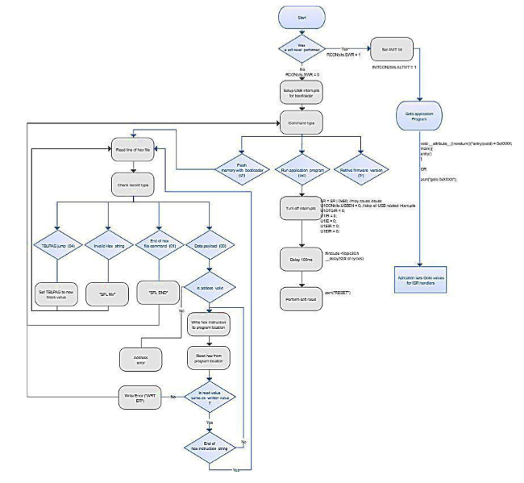

2.Flowchart”Kernel.asm”  
